新 书 推 荐
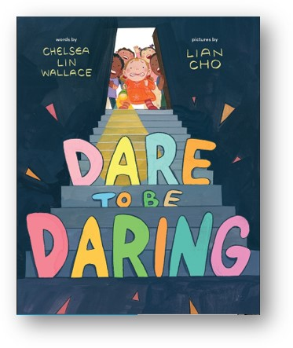
中文书名：《要不要勇敢》
英文书名：DARE TO BE DARING
作 者：Chelsea Lin Wallace & Lian Cho
出 版 社：Abrams
代理公司：ANA
页 数：40页
出版时间：2024年7月
代理地区：中国大陆、台湾
审读资料：电子稿
类 型：儿童绘本

潜力十足的作者切尔西·林·华莱士（Chelsea Lin Wallace）
和插画家Lian Cho共同创作的《要不要勇敢》
是一本关于面对恐惧（无论大孩子还是小孩子）的有趣绘本，是本适宜朗读的读物，
非常适合I Am Courage和Max the Brave的书迷。

内容简介：

今天我要勇敢尝试！
你说这是豌豆炖牛肉？
它是绿色的，它是灰暗的。
它动了！黏糊糊的
“我做到了 我吃到了新东西！”

从品尝新食物到去看牙医（或去地下室！），这本绘本邀请我们勇敢地面对恐惧。无论大小，恐惧都会让人不知所措。如果我跟新朋友打招呼，但他不回我怎么办？如果我重新骑上自行车却又摔倒了怎么办？地下室里到底是什么声音？

孩子们的内心是勇敢的，每当他们敢于大胆尝试时，他们就会更加确信自己有足够的勇气去尝试任何事情。

本书卖点：

经久不衰的主题：勇气是绘本读者的永恒主题，本书在书中记录了许多里程碑式的事件，从去看牙医到尝试新食物，再到学骑自行车。这本书非常适合讨论社会情感学习。

返校季：这套图画书非常适合返校促销活动，一定会激发那些对回到教室感到紧张的孩子们的勇气。它也是讲故事的最佳选择！

快乐朗读：本书充满活力，将成为教室和故事时间的朗读宠儿。它一定会让听众在一天的大胆生活后感到舒畅。

后起之秀插画家：Lian Chos的作品不断获得星级评论和其他赞誉，例如入选插画家协会原创艺术展（Society of Illustrators Original Art Show）。2023 年 5 月，她与亚当·雷克斯（Adam Rex）合作的《哦，不，阿姨们来了！》一经出版就广受好评，其中包括三篇星级评论。

让人捧腹大笑的幽默：切尔西的妙语连珠和Lian的视觉幽默完美结合，堪称图画书中的黄金搭档！读者一定想重温他们最喜欢的（最愚蠢的！）场景。

作者简介：

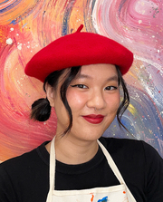
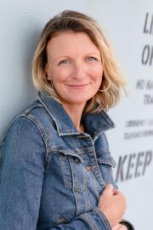
切尔西·林·华莱士（Chelsea Lin Wallace）是一位儿童文学作家、诗人和前小学教师，拥有教育学硕士学位。她著有A Home Named Walter和Ode to a Bad Day等儿童读物。当她不忙于为孩子们写作时，她会为孩子们加油打气，教他们打排球，指导他们演音乐剧，鼓励他们克服困难。切尔西害怕蜘蛛，但当蜘蛛出现在她家时，她敢于用一张纸和一个杯子去拯救它们。她与丈夫、女儿Charlee和爱犬Lucky住在加利福尼亚州洛杉矶市。

Lian Cho 是许多呆萌图书的作者和插画家。她出生在台湾，童年在新西兰的羊群中度过。现在，她在布鲁克林工作，整天涂满颜料，喝着茶。业余时间，她喜欢为她的通讯制作有趣的漫画，并烘焙大量的香蕉面包。

内页插图：

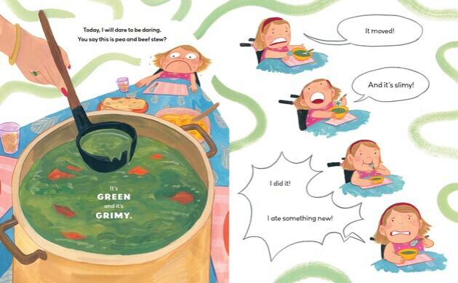
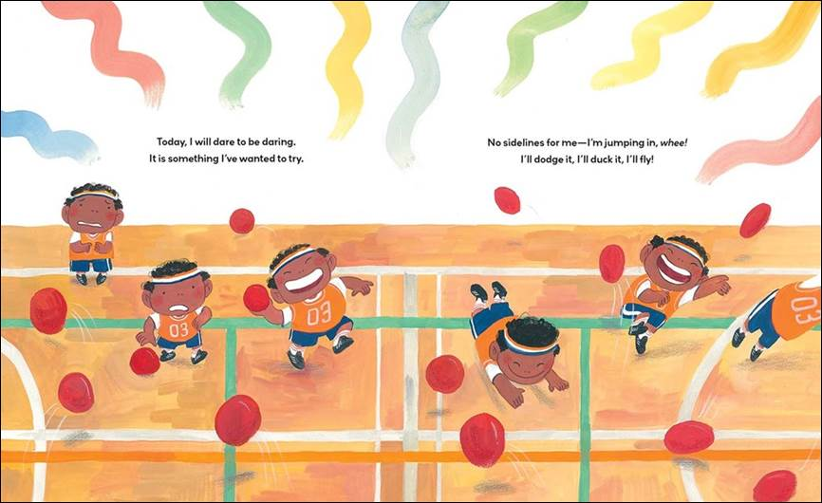

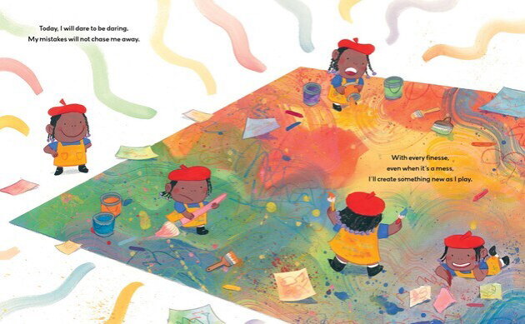

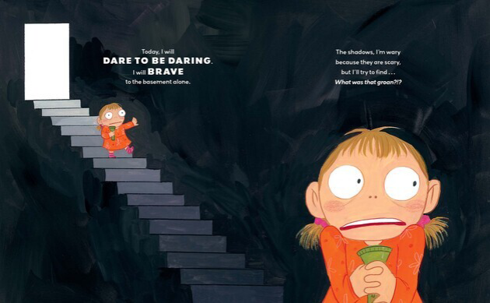

感谢您的阅读！
请将反馈信息发至：版权负责人
Email：Rights@nurnberg.com.cn
安德鲁·纳伯格联合国际有限公司北京代表处
北京市海淀区中关村大街甲59号中国人民大学文化大厦1705室, 邮编：100872
电话：010-82504106, 传真：010-82504200
公司网址：http://www.nurnberg.com.cn
书目下载：http://www.nurnberg.com.cn/booklist_zh/list.aspx
书讯浏览：http://www.nurnberg.com.cn/book/book.aspx
视频推荐：http://www.nurnberg.com.cn/video/video.aspx
豆瓣小站：http://site.douban.com/110577/
新浪微博：安德鲁纳伯格公司的微博_微博 (weibo.com)
微信订阅号：ANABJ2002

